
Séance 3 - La fonction « OUVRIR LA BARRIERE » - partie 1
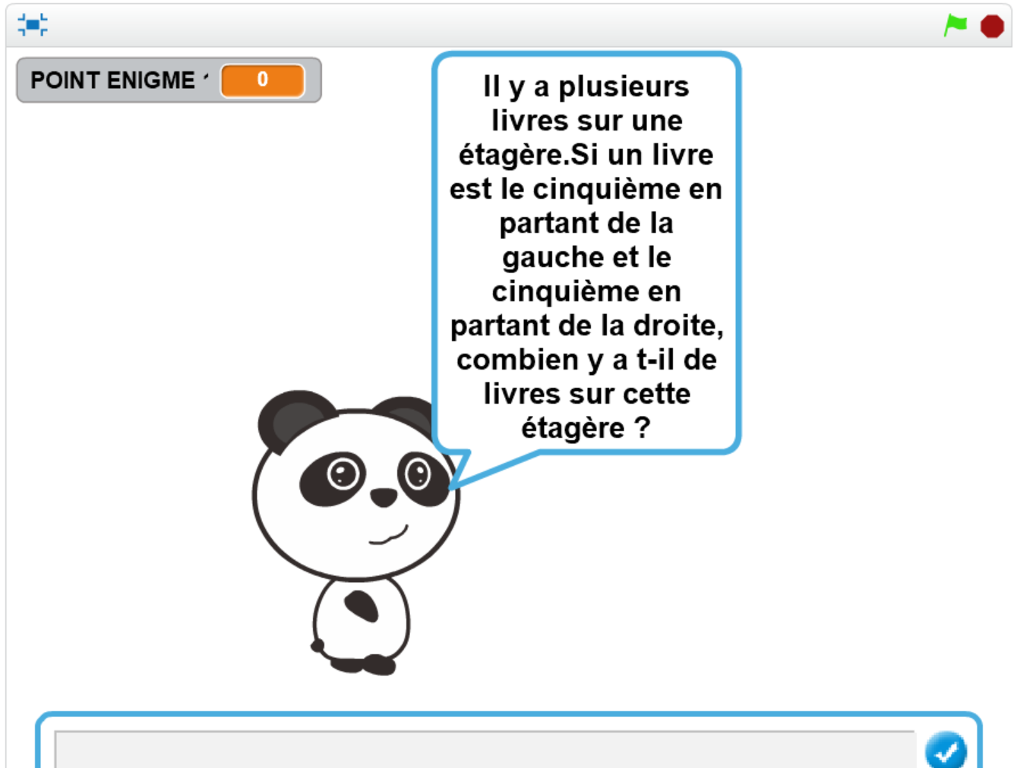
Problématique : Cette fonction va consister à poser une énigme avec le logiciel mBlock. Tant que la réponse n'est pas bonne la question est reposée et un nombre de points de pénalités s'affiche. https://vimeo.com/246583648

Dans cette activité, vous avez à votre disposition 2 ordinateurs, 2 micro-casques USB, le logiciel Audacity, mBlock.

Il va falloir répondre à l'algorithme suivant :

Au départ chaque l'équipe à 0 point
La question ou l'énigme est posée (visuelle et sonore).
Si la réponse est bonne
ALORS un message de « BONNE REPONSE » apparaît (visuelle et sonore) ET le nombre de points de pénalités s'affiche et on arrête le programme
Si la réponse n'est pas bonne
ALORS un message de « MAUVAISE REPONSE » apparâit (visuelle et sonore) et on recommence à poser la question ET le nombre de points de pénalités augmente et s'affiche (5 points par mauvaise réponse).

1) As tu bien compris ce que l'on te demande ? Réalise l'organigramme de ce programme à l'aide des vignettes à ta disposition

2) Il faut maintenant réaliser ce programme dans votre équipe.
Vous êtes plusieurs dans l'équipe. Quelles sont les tâches à réaliser ?

3) On ne veut pas attendre que les fichiers « son » soient faits pour réaliser le programme
Comment allez-vous vous organiser ?

4) Qui fait quoi ?
ELEVE | TACHE A REALISER | RESULTAT

5) Le rapporteur de l'équipe viendra présenter le travail final devant la classe. Le fichier final est envoyé dans le dossier « REPONSES » de la classe du réseau local et dans le dossier partagé de l'équipe.

L'activité est réussie si :
- Le programme fonctionne
- tout le monde a participé au travail.

6) Quel est l'intérêt dans un travail d'équipe de se partager des tâches ?

Au bout de 10 minutes si pas d'énigmes : Je suis un nombre inférieur à 1000. Ma partie décimale a trois chiffres identiques. Ma partie entière a trois chiffres identiques. Mon chiffre des millièmes est 2. La somme de mes chiffres est égale à 24. QUI SUIS JE ?

Enregistrer et tester votre programmer

Appeler le professeur pour valider

Présenter votre travail à votre équipe.

Coller ci-dessous la capture d'écran du programme.

